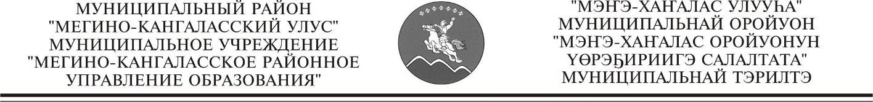
ПРИКАЗ  «04» марта 2011 г. |  | БИРИКЭЭС  № 02-25/02

О сроках государственной (итоговой) аттестации в новой форме в 9 классах
и в форме ЕГЭ в 11 классах в 2010 – 2011 учебном году

На основании приказов Федеральной службы по надзору в сфере образования и науки от 16.12.2010 за № 2265 «Об утверждении сроков единых государственных экзаменов в 2011 году» и за № 01-31/10-01 от 28.02.2011 года «О проведении государственной (итоговой) аттестации выпускников 9 классов в новой форме» приказываю:
- Установить следующие сроки государственных экзаменов выпускников 9 классов в новой форме:
  - 26 мая (чтв.) – русский язык;
  - 2 июня (чтв.) – математика;
  - 7 июня (втн.) – история России, обществознание, физика, химия, география, биология, английский язык, литература, информатика.
  - 9 июня (чтв.) – история России, обществознание, физика, химия, география, биология, английский язык, литература, информатика.
  - 11 июня (сбт.) – резервный день: русский язык, биология, химия, физика, информатика;
  - 15 июня (срд.) – резервный день: математика, история России, обществознание, география, английский, литература.
- Установить следующие сроки проведения единых государственных экзаменов:
  - 27 мая (птн) – информатика, биология, литература;
  - 30 мая (пнд) – русский язык;
  - 3 июня (птн) – иностранные языки; химия;
  - 6 июня (пнд) – математика;
  - 10 июня (птн) – география, обществознание;
  - 14 июня – (втн) – история, физика;
Резервные дни:
  - 16 июня (чтв) – иностранный язык, обществознание, биология, информатика;
  - 17 июня – (птн) – география, химия, литература, история, физика;
  - 18 июня (сбт) – русский язык;
  - 20 июня (пнд) – математика;
- Продолжительность ЕГЭ по математике, физике, литературе, информатике и информационно-коммуникационным технологиям (ИКТ) составляет 4 часа (240 минут), по истории, обществознанию - 3,5 часа (210 минут), по русскому языку, биологии, географии, химии - 3 часа (180 минут), по иностранным языкам (английский, французский, немецкий, испанский) - 160 минут;
- На ЕГЭ разрешается пользоваться следующими дополнительными устройствами и материалами: математика - линейка; физика - линейка и непрограммируемый калькулятор; химия - непрограммируемый калькуля тр: география - линейка, транспортир, непрограммируемый калькулятор.
- Директорам общеобразовательных учреждений обеспечить организованное проведение государственной итоговой аттестации выпускников 2011 года в соответствии законодательством и Положением о государственной итоговой аттестации выпускников.
- Контроль над исполнением приказа возлагаю на Тимофееву В.А., заместителя начальника управления образования.

Начальник управления п/п Колмаков М.Н.

